**CORRIGINDO OS ERROS**

**DOS CÓDIGOS**

**LIMEIRA – SP  
2025**

**Brenda R. Alves**

**Kayque C. D. Silva**

**Vitória N. Pereira**

**Maria Eduarda N. Alves**

Durante a análise do código desenvolvido pelo grupo do Júlio Sena, identificamos três erros significativos que comprometiam o funcionamento correto do sistema. Procedemos à correção desses erros, garantindo a estabilidade e o desempenho esperado da aplicação. A seguir, detalhamos cada um dos problemas encontrados e as respectivas soluções aplicadas.

# **CÓDIGOS COM OS ERROS**

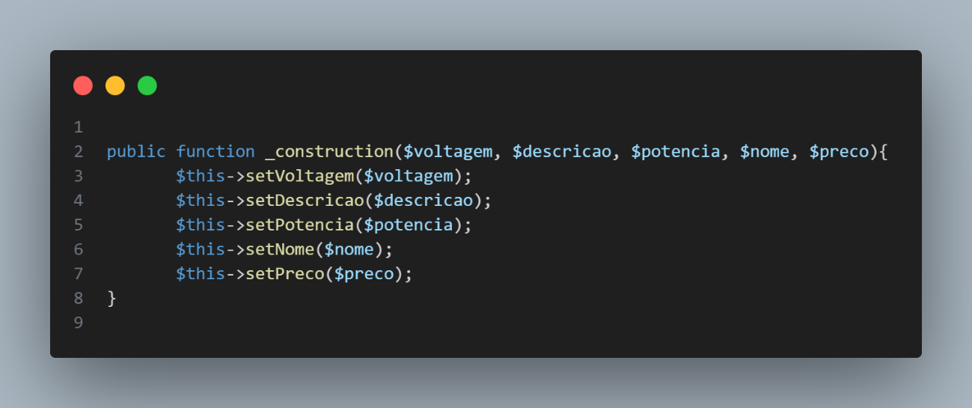

**Erro identificado:** No método construtor, o nome foi escrito incorretamente como _construction em vez de __construct.

**Descrição:** Faltou um underline inicial (_) e a terminação correta (ion) no nome do método, o que impede a execução adequada do construtor da classe.

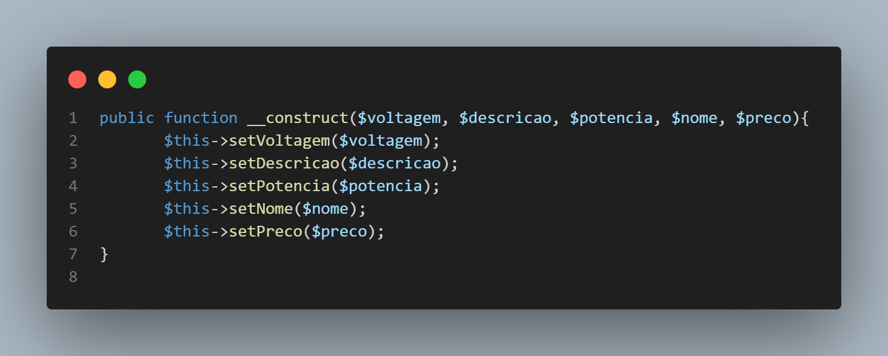

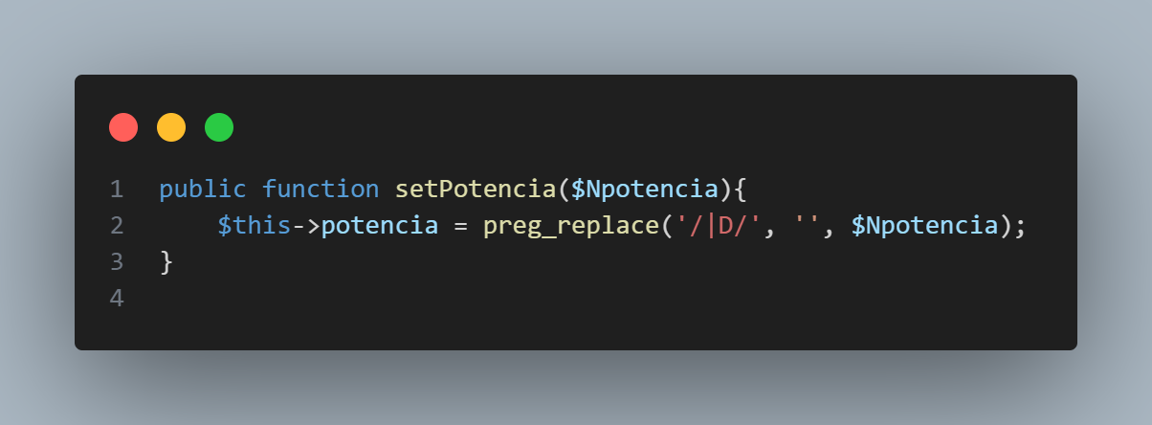

**Erro identificado:** Uso incorreto do caractere | no lugar da barra invertida \.

**Descrição:** O caractere | foi utilizado erroneamente onde deveria estar a barra invertida \, causando falha na interpretação do caminho ou namespace.

